Eclipse Memory Analyzer是一个非常棒的堆内存分析工具

Eclipse Memory Analyzer是一个非常棒的堆内存分析工具，是JDK自带的堆分析工具jhat的一个非常好的替代品，能够快速地定位Java内存泄露的原因。
可能有的同学会问，JVM不是号称自动内存管理，GC会自动垃圾回收，Java怎么会有内存泄露，不会搞错吧？当然不会^_^， Java的内存泄露不同于C/C++的内存泄露，C/C++的内存泄露是由于使用了堆内存(new/malloc)却没有释放(delete /free)，导致无法再使用到该内存片，而Java的内存泄露是无谓地引用了一些垃圾的对象，譬如我们有一个Map对象，不断往里面放对象，实际的场景 可能是这些对象不会再被使用到，这时候，这部分数据本身是垃圾的（因为不会再被使用），但实际上JVM会不会释放它（因为还被Map）引用着，这就是 Java的内存泄露。
在开始分析之前，我们先想想，在编程这个角度上，我们如何避免堆内存泄露呢？实际上java.lang.ref这个包已经为我们提供了一种问题解决方案。 Java的引用有4种：强引用(Strong Reference)、软引用(Soft Reference)、弱引用(Weak Reference)、幻影引用(Phantom Reference)，关于这部分介绍的文章一大批，此处就不做深入，我们只需要知道如下的信息：
强引用：除非将引用置为null，否则JVM不会对它垃圾，这是最常用的引用方式
软引用：在堆内存不足的时候，GC会将其垃圾回收
弱引用：每次GC都会将其垃圾回收
幻影引用：跟没有引用一样，每次获得的都是空的，没有太多使用的意义，仅是为了追踪对象在JVM的状态
一般对于大数据量的Cache信息或大对象，使用软引用/弱引用是一种非常好的习惯，或者至少使用一种淘汰算法，避免在堆内存拥挤大量的对象导致内存不足，如下是两个非常好的JDK默认提供的HashMap替代者：
org.apache.commons.collections.map.ReferenceMap：支持强引用/软引用和弱引用来存储key/value对
org.apache.commons.collections.map.LRUMap：可以控制总容量，采用LRU淘汰算法，将不常使用的数据淘汰出去
介绍完一些背景，我们开始进入主题。在开始分析之前，我们需要先dump下JVM的堆内存信息（虽然Eclipse Memory Analyzer直接attach到JVM上获取栈再分析，实际应用价值不大）
jmap –dump:file=test.bin {pid}
现在我们有了test.bin这个堆文件，使用Eclipse Memory Analyzer打开，分析完堆，我们可以选择“Leak Suspects Report”进行内存泄露分析。通过这个视图，我们可以大概得到内存泄露的初步结论
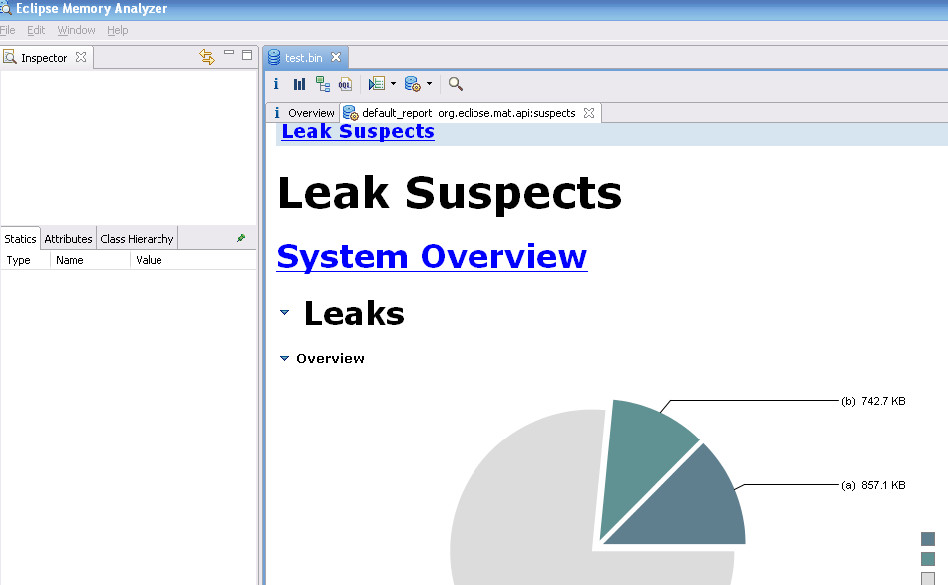
Historygram也是一个非常常用的视图，可以获得堆中对象的数据统计，有排序、过滤的功能，非常好用
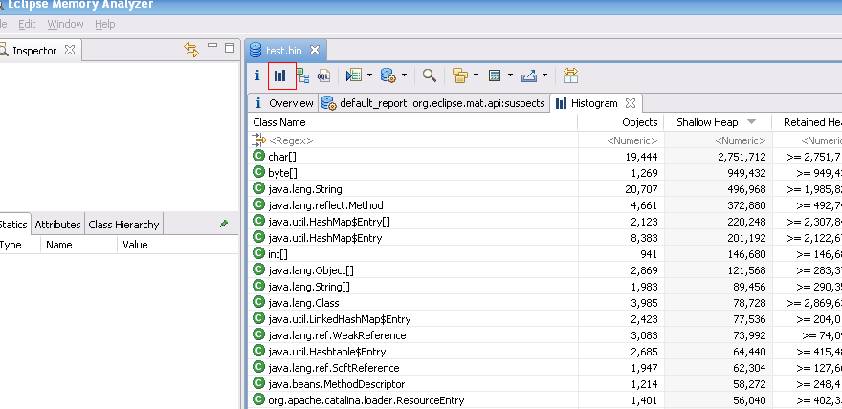
Eclipse Memory Analyzer还包括如下功能：
在Historygram视图中右击对象弹出的功能框中，可以获得对象相互引用的关系的功能
Dominator Tree的视图采用Tree的方式来展现整个栈对象相互引用的情况
OQL视图支持使用OQL语言来查询对象信息
还有其他功能有待发掘^_^
Eclipse Memory Analyzer真的是一个非常棒的工具，应该成为每个Java程序员手头的必备工具。

